# Fehler in Tapako

* Folgender Fehler erscheint, sobald man einen MasterHost auswählt und dann auf SearchForSubSystems klickt (29.07.2015):

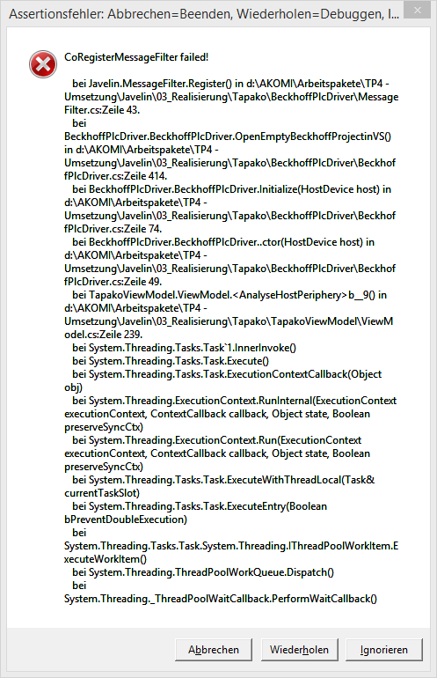

Behoben durch folgenden Zusatz im Task:

Task.Factory.StartNew(…, CancellationToken.None, TaskCreationOptions.None, TaskSheduler.FromCurrejntSynchronizationContext());

* Fehler beim Starten des OPC UA Servers im Tapako Projekt: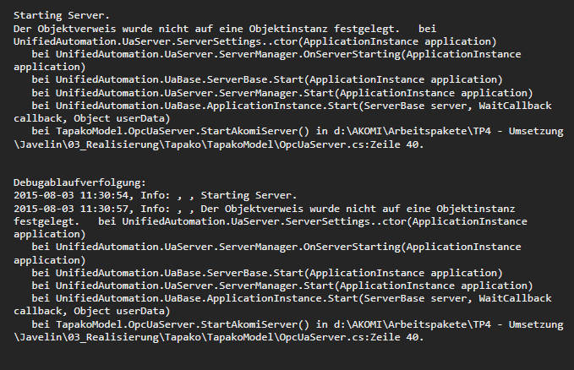
* Fehler beim erstmaligen ausführen von Tapako auf DINE:
  + COM Exception ausgelöst -> Activator konnte VS nicht Starten